- Une description du contexte
Notre projet se développe en lien avec la participation du club Robotronik à l’édition 2019 de la coupe de France de robotique entre le 30 mai et le premier juin. Bien que tous les membres de notre équipe soient par ailleurs membres du club Robotronik, ce n’est pas en tant que tels que nous développons ce projet.
Dans cette compétition, deux équipes disposant chacune de un ou deux robots doivent pousser des palets disposés sur le terrain et les ranger dans des cases. Les palets représentent des atomes auxquels une couleur est associé. Les cases sont des zones colorées du terrain placées sur une extrémité du terrain figurant un « tableau de Mendeleiev ». Par ailleurs, les robots peuvent également pousser un palet dans un couloir placé sur un des bords du terrain. Chacune de ces actions rapporte des points à l’équipe qui sont comptabilisés en fin de partie. Un espace libre est réservé aux équipes pour les dispositifs de leur choix en haut du terrain sur un rectangle de dimensions : l*L et de hauteur :h
photo du terrain
Afin de pouvoir réaliser ces actions, il est impératif de pouvoir se déplacer précisément sur le terrain et donc de connaître sa position. Par ailleurs, il est impératif de savoir la position des palets pour se diriger. Jusque là, l’asservissement était assuré à l’aide d’encodeurs et le repérage des palets était réalisé en sondant l’environnement à l’aide de capteurs à ultrason disposés sur les robots. Le club Robotronik nous a commandé un système de repérage des palets et des robots basé sur le traitement d’images prises par une caméra placé en haut de l’espace réservé.
- Les objectifs précis du projet (ce qui existe, ce qui était à réaliser)
Ce projet nécessite de pouvoir acquérir des images du terrain, les analyser, et envoyer les données ainsi obtenues aux robots. Pour cela, il a fallu créer un support mécanique afin de pouvoir maintenir la caméra dans la même position souhaitée tout au long du match, acquérir les images, choisir le support du traitement et réaliser le logiciel l’exécutant, puis les modalités de communication.

Le support mécanique doit respecter les règles de la coupe de France c'est à dire ne pas dépasser la position et les dimensions qui lui sont dédiées :
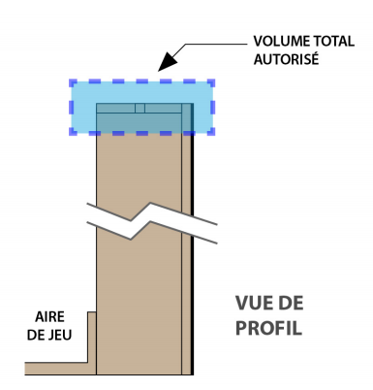
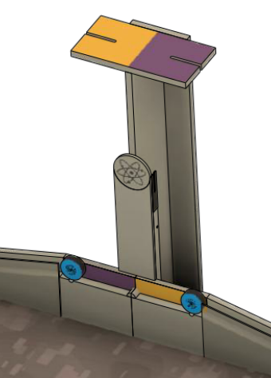
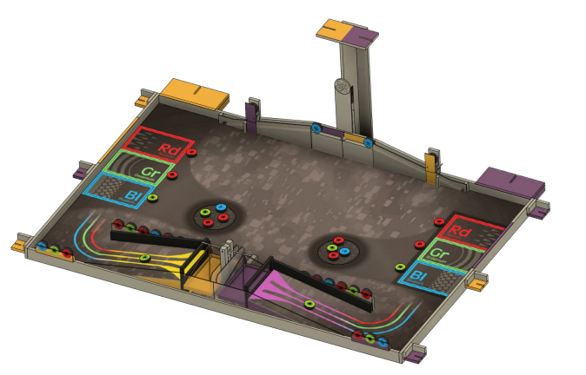
La caméra est positionnée en hauteur sur une plateforme de 20cm sur 40cm partagée entre les deux équipes, laissant un espace disponible de 20cm sur 20cm pour le support. De plus, un dépassement de cet espace de 6cm est autorisé dans toutes les directions (voir schéma) à l'exception de celle du support de l'autre équipe. La fixation à la plateforme se fait grâce à une fente de 8mm de diamètre au milieu de celle ci. Le support comportera donc un trou du même diamètre permettant d'y passer une vis serrée par un écrou papillon, maintenant le tout en place.

Le support en lui même a été conçu pour accueillir une caméra Raspberry Pi et nous avons opté pour un modèle permettant de faire varier l'angle à volonté selon 2 axes :
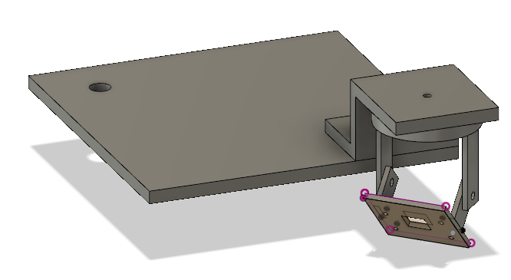
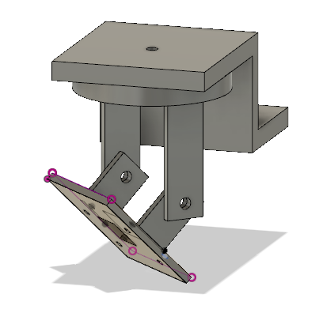
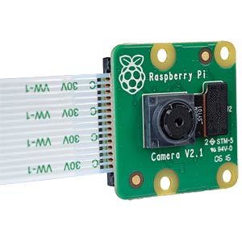
Trou pour la fixation
Caméra Raspberry Pi
Support caméra
Plateforme + Support caméra
La caméra n'ayant pas un grand champs de vision, nous l'avons placée sur la plateforme afin qu'elle soit orientée principalement vers le coté du terrain dédié à notre équipe et le plus loin de celui ci. Par conséquent le support et la plateforme on été conçus pour pouvoir être séparés, car selon le côté alloué à notre équipe (que l'on ne peut pas prévoir), le montage doit être inversé pour regarder l'autre côté. Les deux axes de rotations peuvent êtres bloqués en serrant les vis des fixations. L'ensemble du montage à été conçu à l'aide du logiciel Fusion 360 de Autodesk et imprimé en 3D. Le reste de l'espace sur la plateforme sert à acceuillir la Raspberry Pi en elle même. Nous avons pu tester notre prototype grâce à la réplique du terrain de la coupe de France fabriquée par l'association Robotronik.

Pour réaliser ce projet, nous avons décidé d’utiliser un rasberry pi pour le traitement des données qui présente l’avantage d’avoir son propre système de caméra.
#Loic:wifi, explication du choix de la version linux installée.
Il nous fallait alors développer le logiciel de traitement des images et la liaison wifi avec le robot. Afin de pouvoir bénéficier d’optimisation de traitements classiques d’images, nous avons eu recours à la bibliothèque opencv . Celle-ci nous permet notamment d’utiliser python tout en ayant une meilleure optimisation des parcours d’images nécessaires que celles possible en python : la binarisation d’une image, la détection des contours, le seuillage par couleurs d’une image sont des opérations simples mais nécessitant de parcourir tout une image plusieurs fois ce qui peut s’avérer long en python mais rapide grâce aux fonctions optimisées à l’aide de langages de plus bas niveau proposés par la bibliothèque opencv. Par ailleurs cette librairie met à notre disposition une interface pour le traitement d’image qui nous permet de suivre en tant réel certaines modifications effectuée. Le langage python permet lui d’avoir une gestion plus simple des tableaux que le langage C.
+Partie Nathan
- Le cahier des charges
- La description théorique de la réalisation
- Les solutions envisagées et retenues
Le traitement d’image a été exploré selon deux possibilités dont une seule a été retenue .
D’une part la détection du mouvement permettant de n’observer que les variations de l’image et donc idéalement de mettre à jour le déplacement de chaque palet et des robots s’il y a lieu et d’autre part la détection de couleur permettant d’identifier chaque palet et chaque robot du fait des identifiants colorés placés sur chacun d’eux à chaque instant et d’en recalculer la position. Seule cette deuxième possibilité a été maintenu. En effet, après plusieurs tests, la détection du mouvement s’est avérée très sensible aux bruits venant notamment de la variation de l’éclairage mais aussi les mouvements quoi que faibles de la caméra. Un traitement du bruit suffisant aurait nécessité un temps d’exécution beaucoup plus important, c’est pourquoi seule la deuxième solution bien plus robuste a été conservée. Une tentative de confirmation de cette méthode par un algorithme de détection d’ellipses a été tenté sans résultats satisfaisants.

- Une description précise des résultats attendus et obtenus
Notre groupe a crée un support de balise réglable permettant de choisir au mieux la partie visée à l’aide d’un système de vis.
Une procédure wifi fonctionnelle a été mise au point : A l’aide Loic
Le traitement d’image se subdivise en de nombreuses réalisations :
- code de détection de points particuliers du terrain
- code de correction de la perspective
- code d’obtention des positions des points à partir des images dont la perspective n’a pas été corrigée
- code de seuillage des couleurs
- code de réduction du bruit par création d’un flou et d’ouverture
- code de détection des palets
- code de cohérence des positions successives
- code de vérification que le palet détecté n’est pas déjà dans la zone : il n’y a plus lieu de le traiter

On cherche à éliminer du bruit sur notre image. La première idée est d’utiliser un flou: en effet, le bruit crée des variations brusques d’un pixel à l’autre de moyenne nulle. L’idée est donc de créer un effet de moyenne autour de chaque pixel afin de lisser ces variations brusques ce qui élimine du bruit. Ainsi nous avons utilisé la fonction cv2.GaussianBlur de la bibliothèque opencv qui effectue cette tâche. Une deuxième méthode de réduction du bruit est ensuite utilisée : elle consiste à condenser l’environnement immédiat de chaque pixel.

Du fait du bruit subsistant, l’algorithme peut détecter des contours colorés qui ne sont pas des palets. En vérifiant que la distance entre ce palet virtuel et un palet précédent n’excède pas un certain seuil, alors on peut déterminer qu’il s’agit d’un artefact et non d’un palet. Les essais portant sur cet algorithme ont permis de valider sa capacité à identifier les variations de positions aberrantes.

- Une description complète de la (les) réalisation(s) attendue(s) (schéma précis, plans…)
- Une mise en évidence sous forme de résultats de mesure ou autre de ce qui a été réalisé, de ce qui n’a pas marché ...
- Bilan financier (prévu, réalisé), attention le cout du projet ne se limite pas à ce qui a été dépensé par le groupe, il y a aussi du matériel emprunté, ou du matériel acheté lors de projets précédents

